**KIỂM TRA HỌC KÌ 1**

1. Viết vào chỗ trống:

a) Số 545 đọc là:…………………………….

b) Viết số 545 thành tổng các trăm, chục, đơn vị:…………………….

c) Làm tròn số 545 đến hàng chục thì được số:……………………….

d) Làm tròn số 545 đến hàng trăm thì được số:……………………….

2. Khoanh vào chữ cái trước ý trả lời đúng:

**7 8 < 716**

Chữ số thích hợp để điền vào chỗ trống là:

A. 0 B. 1 C. 5

3. Khoanh vào chữ cái trước ý trả lời đúng:

Hình ảnh nào dưới đây biểu thị An đã ăn 1/3 cái bánh? 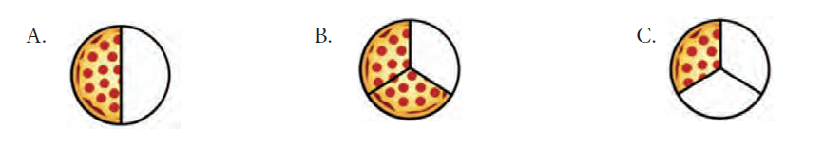

4. Khoanh vào chữ cái trước ý trả lời đúng:

**72 : = 9**

Số thích hợp để điền vào chỗ trống là:

A. 8 B. 63 C. 648

**5. Đặt tính rồi tính:**

a) 192 x 4 b) 743 : 7



6. Tính giá trị của biểu thức.

607 – 72 x 8



7. Nối các tấm bìa có số đo bằng nhau:

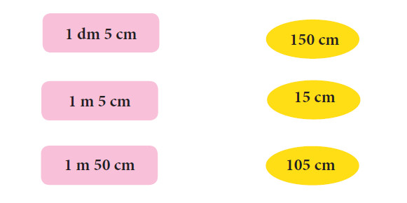

8. Giải bài toán.

Năm nay Huy 9 tuổi, tuổi của mẹ gấp 4 lần của Huy. Tính tổng số tuổi của mẹ và Huy? 

9. Số?

Mỗi mặt của hộp giấy đều dán một bông hoa (xem hình)

Với 30 bông hoa, Hà sẽ dán được……………..hộp giấy như vậy.

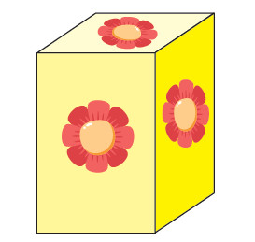

7. Viết vào ô trống:

Dưới đây là biểu đồ tranh.

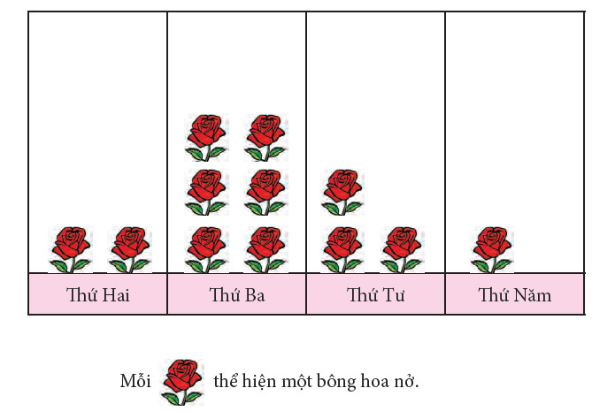

1. Viết tên thứ và các từ nhiều nhất hay ít nhất vào chỗ trống.

* Ngày thứ ……… có số bông hoa nở ………………………
* Ngày thứ ……… có số bông hoa nở ………………………

1. Viết từ thích hợp vào chỗ trống.

* Số bông hoa nở ngày thứ ……… gấp đôi số bông hoa nở ngày thứ ……
* Số bông hoa nở ngày thứ ……… kém 3 lần số bông hoa nở ngày thứ ……

**ĐÁP ÁN**

**Câu 1:**

a) Số 545 đọc là: năm trăm bốn mươi lăm

b) Viết số 545 thành tổng các trăm, chục, đơn vị: 545 = 500 + 40 + 5

c) Làm tròn số 545 đến hàng chục thì được số: 550

d) Làm tròn số 545 đến hàng trăm thì được số: 600

**Câu 2:**

Câu đúng: A

**Câu 3:**

Câu đúng: C

**Câu 4:**

Câu đúng: A

**Câu 5:**

1. 192 b) 743 7

x 4 04 106

768 43

1

**Câu 6:**

607 – 72 x 8 = 607 – 576

= 31

**Câu 7:**

1dm 5cm nối 15cm

1m5cm nối 105 cm

1m50cm nối 150 cm

**Câu 8:**

Bài giải

Tuổi mẹ là:

9 x 4 = 36 (tuổi)

Tuổi mẹ và Huy là:

9 + 36 = 45 (tuổi)

Đáp số: 45 tuổi

**Câu 9:**

Mỗi mặt của hộp giấy đều dán một bông hoa (xem hình)

Với 30 bông hoa, Hà sẽ dán được 5 hộp giấy như vậy.

**Câu 10:**

a)Viết tên thứ và các từ nhiều nhất hay ít nhất vào chỗ trống.

* Ngày thứ năm có số bông hoa nở ít nhất
* Ngày thứ ba có số bông hoa nở nhiều nhất.

1. Viết từ thích hợp vào chỗ trống.

* Số bông hoa nở ngày thứ hai gấp đôi số bông hoa nở ngày thứ năm
* Số bông hoa nở ngày thứ hai kém 3 lần số bông hoa nở ngày thứ ba.